

**GERENCIA REGIONAL DE COMERCIO**

**EXTERIOR, TURISMO Y ARTESANIA**

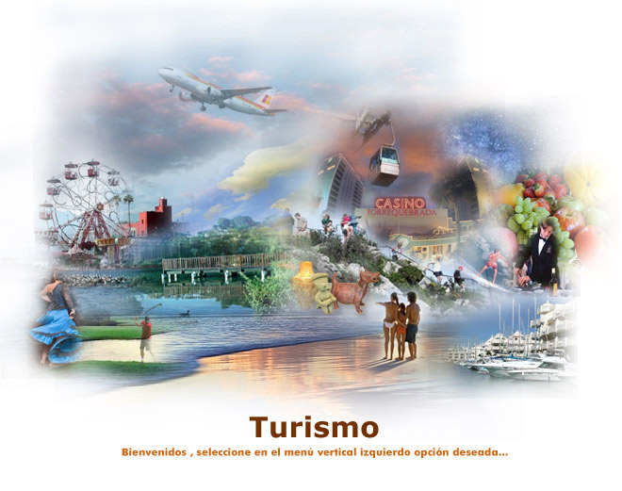

**LA LIBERTAD – TRUJILLO**

**2012**

Sede de Oficina: Av. España No 1800 – Cercado Trujillo – Teléf. 604057 anexo 7043

Correo: grceta@regionlalibertad.gob.pe

**LOGROS DIRECCION DE COMERCIO EXTERIOR**

* **Difusión de la cultura exportadora** en las localidades de Trujillo (Gremios empresariales: ACIT, APIAT y ALAMEDA DEL CALZADO), Virú (Comunidades agroexportadoras), Cascas (Gremios de Productores Vitivinícolas), Paiján (Comunidades Agroexportadoras) y Moche (Talleres Artesanales). Asimismo se capacitó a docentes del sector Educación, universidades e instituciones educativas mediante charlas y ferias escolares.
* **Promoción de herramientas de facilitación para el Comercio Exterior** a través del dictado de cursos de Envases y Embalajes a Agroindustriales de Chavimochic y empresarios del los distritos de Trujillo y Cascas. Programa Exporta Fácil a través de SERPOST en charlas a MYPES de Alameda del Calzado y APIAT, Artesanos de la Provincias de Trujillo y Ascope.
* Se promovió el **desarrollo de nuevos mercados** con la difusión de las herramientas de investigación de mercados: TRADE MAP y SIICEX, con apoyo del centro ADOC 2.0 DE PROIND Trujillo.
* Se promovió el **fortalecimiento y la diversificación de la Oferta Exportable** brindando asesoría a MYPES de la Región La Libertad para el diseño de sus productos de acuerdo a las exigencias del mercado.

**Se actualizo el PERX La Libertad 2011** a través de un taller con entidades públicas y privadas vinculadas al quehacer exportador.